Клещевые инфекции – это группа заболеваний, передающихся человеку через укусы клещей.  
Клещи могут переносить следующие заболевания:

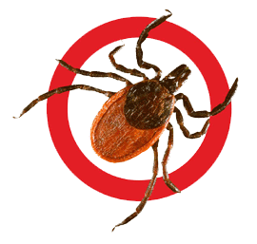

Заражение происходит через: - укус клеща; - при попадании слюны клеща на микротравмы кожи; - при употреблении сырого молока от заражённых коз, овец, а также продуктов, приготовленных из этого молока (творог, сыр).

**Как защититься от укуса клеща?**

1) Вакцинирование против клещевого энцефалита. Полная и своевременная вакцинация является самой эффективной защитой;

2) Носить на прогулку в лес и лесные массивы одежду с глухим воротом и плотно прилегающими манжетами, брюки заправлять в обувь, волосы убирать под косынку или шапочку;

3) Использование репеллентов с пометкой «против клещей» во время прогулки;

4) Каждые 1-2 часа нужно осматривать себя и своих близких. Излюбленные места, куда впитываются клещи – это нежная кожа головы и шеи, подмышечные впадины, живот;

5) Избегайте мест, где высокая трава и кустарники, предпочитайте ходить по тропинкам.

**Не все клещи являются носителями опасных инфекций. Однако не стоит терять бдительности, любого клеща, извлечённого из кожи, следует поместить в ёмкость с крышкой. Далее необходимо в срочном порядке обратиться в лечебно-профилактическое учреждение и передать им емкость с клещом. Запрещено давить и снимать клещей незащищёнными руками (необходимо использовать перчатки), после извлечения клеща место укуса необходимо обработать йодом, раствором бриллиантового зелёного или 70% этиловым спиртом.**